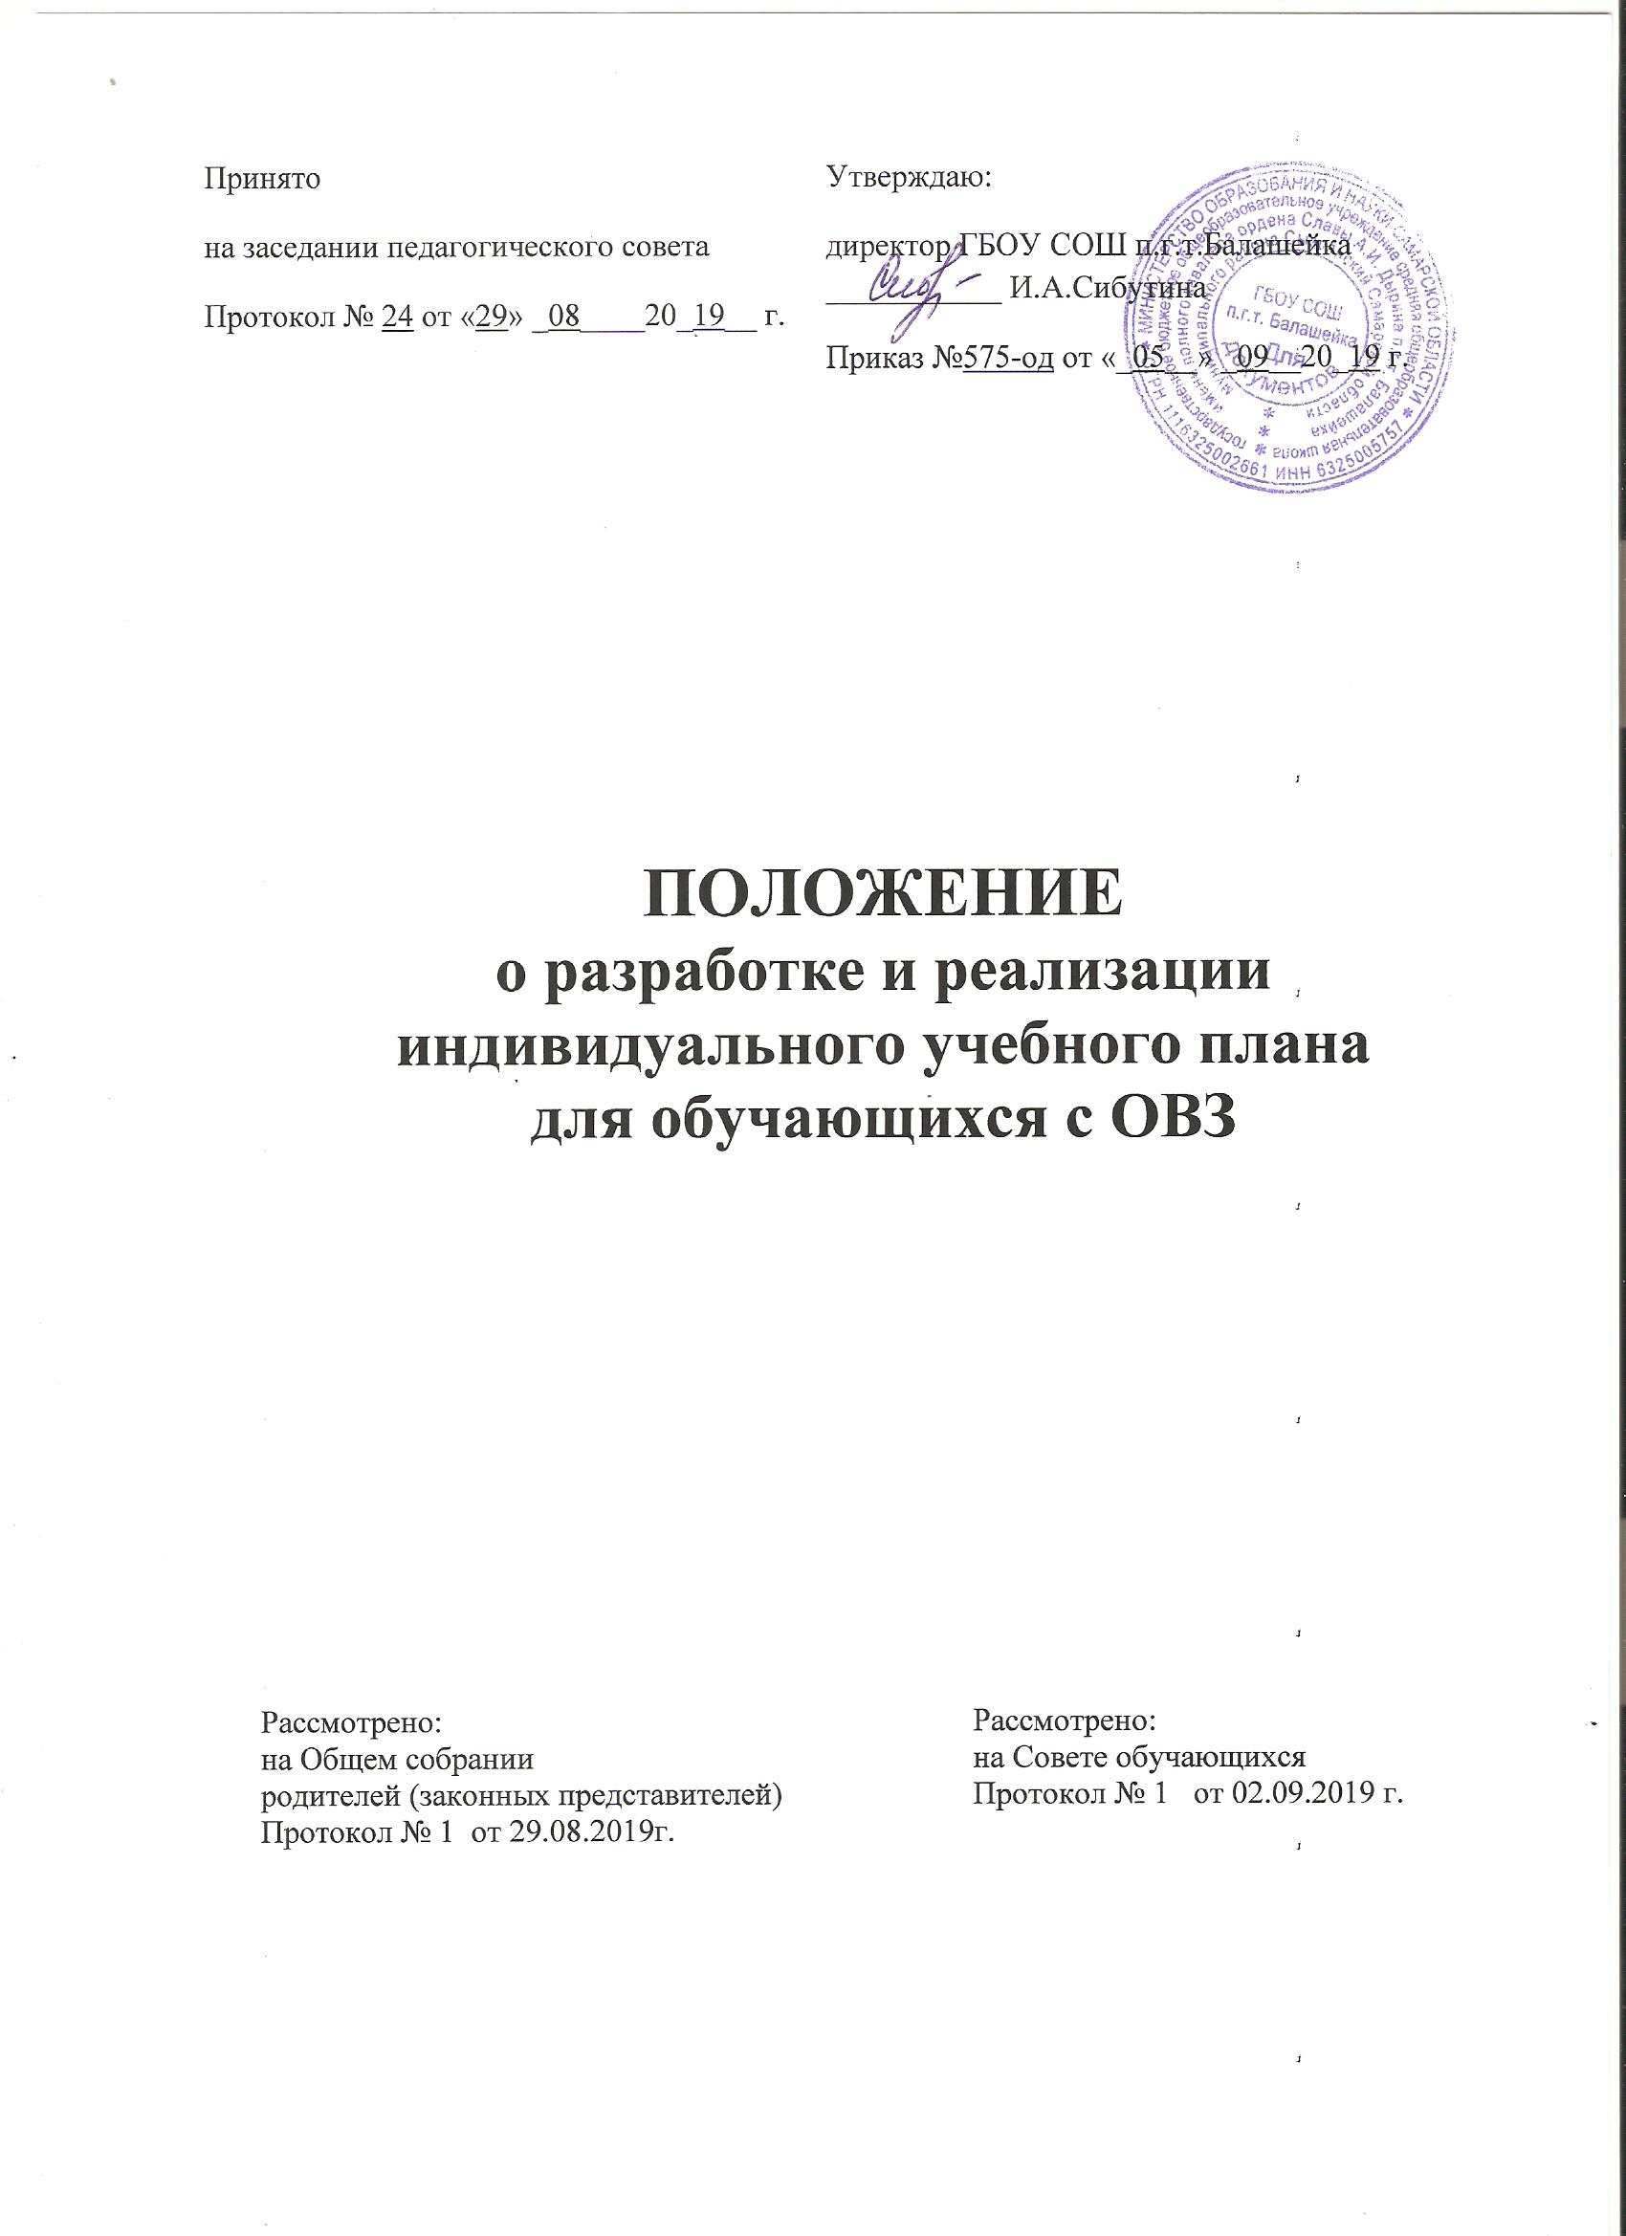

1. ОБЩИЕ ПОЛОЖЕНИЯ
1.1. Данное положение регламентирует порядок разработки и реализации адаптированных образовательных программ и разработано на основе следующих нормативных документов:
1. ФЗ от 29 декабря 2012 г. № 273-ФЗ «Закон об образовании в Российской Федерации».
2. Законом РФ № 181-ФЗ «О социальной защите инвалидов в Российской Федерации» от 24.11.1995 г. (редакция от 29.06.2015 №176-ФЗ);
3. Постановлением №175 от 17.03.2011 г. «О государственной программе Российской Федерации «Доступная среда» на 2011 - 2015 годы»;
4. Национальной стратегией действий в интересах детей на 2012 - 2017 годы (утв. Указом Президента РФ от 1 июня 2012 г. № 761);
5. Приказом Минобрнауки России от 19.12.2014 № 1598 «Об утверждении федерального государственного образовательного стандарта начального общего образования обучающихся с ограниченными возможностями здоровья»;
6. Письмом Минобрнауки России от 16.02.2015 № ВК-333/07 «Об организации работы по введению ФГОС образования обучающихся с ОВЗ»;
7. Приказом МОиН РФ от 30 августа 2013 г. N 1015 "Об утверждении порядка организации и осуществления образовательной деятельности по основным общеобразовательным программам - начального общего, основного общего и среднего общего образования";
8. Постановлением Главного санитарного врача РФ от 10.07.2015г. Об утверждении СанПиН 2.4.2.3286-15 (Санитарно-эпидемологических требований к условиям и организации обучения и воспитания в организациях, осуществляющих образовательную деятельность по адаптированным основным общеобразовательным программам для обучающихся с ОВЗ);
9. Письмо министерства образования и науки Российской Федерации от 07.06.2013г. №ИР-535/07 «О коррекционном и инклюзивном образовании детей»;

1.2. В соответствии с пунктом 3 части 1 статьи 34 Федерального закона от 29.12.2012 № 273-ФЭ «Об образовании в Российской Федерации» обучающиеся имеют право на обучение по индивидуальному учебному плану, в том числе ускоренное обучение, в пределах осваиваемой образовательной программы в порядке, установленном локальными нормативными актами.
Индивидуальный учебный план - учебный план, обеспечивающий освоение образовательной программы на основе индивидуализации ее содержания с учетом особенностей и образовательных потребностей конкретного обучающегося и включает коррекционно-развивающую область не менее 5 часов.
Индивидуальный учебный план разрабатывается для отдельного обучающегося или группы обучающихся на основе учебного плана Учреждения. При построении индивидуального учебного плана может использоваться модульный принцип, предусматривающий различные варианты сочетания учебных предметов, курсов, дисциплин (модулей), иных компонентов, входящих в учебный план Учреждения. Индивидуальный учебный план составляется, как правило, на один учебный год, либо на иной срок, указанный в заявлении обучающегося или его родителей (законных представителей) об обучении по индивидуальному учебному плану.
Индивидуальный учебный план определяет перечень, трудоемкость, последовательность и распределение по периодам обучения (если индивидуальный учебный план рассчитан на более чем один год) учебных предметов, курсов, дисциплин (модулей), практики, иных видов учебной деятельности и формы промежуточной аттестации обучающихся. При реализации образовательных программ в соответствии с индивидуальным учебным планом могут использоваться различные образовательные технологии, в том числе дистанционные образовательные технологии, электронное обучение. Обучение по индивидуальному учебному плану может быть организовано в рамках сетевой формы реализации образовательных программ. В реализации образовательных программ с использованием сетевой формы наряду с организациями, осуществляющими образовательную деятельность, также могут участвовать организации культуры, физкультурно-спортивные и иные организации, обладающие ресурсами, необходимыми для осуществления обучения, проведения практических и лабораторных занятий и осуществления иных видов учебной деятельности, предусмотренных соответствующей образовательной программой. Индивидуальные учебные планы могут быть предоставлены, прежде всего, детям с ограниченными возможностями здоровья и детям, обучающимся по заочной и очно-заочной форме обучения на основании заявлений родителей (законных представителей). При выборе родителями (законными представителями) несовершеннолетнего обучающегося формы обучения учитывается мнение ребенка (ч. 4 ст. 63 Федерального закона).
На обучение по индивидуальному учебному плану могут быть переведены обучающиеся, не ликвидировавшие в установленные сроки академической задолженности с момента ее образования.
1.3. Освоение основных образовательных программ начального общего, основного и среднего общего образования по индивидуальному учебному плану осуществляется в соответствии с Федеральными государственными образовательными стандартами начального, основного и среднего общего образования.
1.4. В соответствии с п. 3 ч. 1 ст. 34 Федерального закона обучающимся предоставляется академическое право на обучение по ИУП в порядке, установленном локальными нормативными актами образовательной организации.
1.5. Настоящее Положение определяет порядок организации и получения образования по
индивидуальному учебному плану в ГБОУ СОШ п.г.т. Балашейка.

2.ОРГАНИЗАЦИЯ ОБУЧЕНИЯ.
2.1. Главной задачей обучения по ИУП является удовлетворение потребностей детей и создание условий для освоения основной образовательной программы на основе индивидуализации ее содержания с учетом особенностей и образовательных потребностей конкретного обучающегося.
2.2. Обучение по индивидуальному учебному плану может осуществляться:
- по основной образовательной программе;
- по адаптированной программе.
2.3. Обучающийся вправе на любом этапе обучения по решению родителей (законных представителей) продолжить образование в образовательной организации в иной форме обучения.
2.4. Заявления о переводе на обучение по ИУП принимаются в течение учебного года. Ограничений по срокам принятия заявлений нет.
2.5.В заявлении должен быть указан срок, на который обучающемуся предоставляется ИУП, а также могут содержаться пожелания обучающегося или его родителей (законных представителей) по индивидуализации содержания образовательной программы (включение дополнительных учебных предметов, курсов, углубленное изучение отдельных дисциплин, сокращение сроков освоения основных образовательных программ и др.).
2.6.ИУП разрабатывается в соответствии со спецификой и возможностями организации (пп. 18.3.1 ФГОС).
2.7.ИУП составляется на один учебный год либо на иной срок, указанный в заявлении обучающегося или его родителей (законных представителей). Продолжительность обучения по ИУП по ходу может быть изменена образовательной организацией с учетом особенностей и образовательных потребностей конкретного обучающегося.
2.8. Возможны следующие варианты организации образовательного процесса по ИУП:
- обучение на дому для обучающихся, имеющих временные или постоянные ограничения возможностей здоровья по причине травмы (заболевания) или для учащихся, не имеющих возможности посещать учебные занятия в период спортивных соревнований, творческих конкурсов, особых обстоятельств жизни в семье и т.п.;
- в общеобразовательном учреждении для учащихся, не ликвидировавших в установленные сроки академическую задолженность с момента ее образования (ч. 9 ст. 58 Федерального закона), учащихся с устойчивой школьной дезадаптацией, вызванной как социальными или педагогическими факторами, так и парциальными и сочетанными нарушениями развития, несформированностью отдельных когнитивных функций и эмоционально-волевых процессов;
- групповое, например, при наличии двух и более учащихся одной параллели.
2.9. Организация и перевод на обучение по ИУП учащихся, имеющих временные или постоянные ограничения возможностей здоровья и нуждающихся в создании специальных условий обучения по основным общеобразовательным программам с учетом их психофизических и индивидуальных возможностей, осуществляется по заявлению родителей (законных представителей) на основании заключения ПМПК.
2.10. Для обучения по ИУП детей с особенностями психофизического развития и детей-инвалидов родителям (законным представителям) необходимо представить заключение лечебно-профилактического учреждения об установлении инвалидности, подтвержденное рекомендациями индивидуальной программы реабилитации.
2.11.При построении ИУП может использоваться модульный принцип, предусматривающий различные варианты сочетания учебных предметов, курсов, дисциплин (модулей), иных компонентов, входящих в учебный план учреждения.
2.12.Обучающиеся обязаны добросовестно осваивать образовательную программу, выполнять ИУП, в том числе посещать предусмотренные учебным планом или индивидуальным учебным планом учебные занятия, осуществлять самостоятельную подготовку к ним, выполнять задания, данные педагогическими работниками в рамках образовательной программы (п. 1 ч. 1 ст. 43 Федерального закона). Ознакомление родителей (законных представителей) детей с порядком обучения по ИУП в пределах осваиваемой основной образовательной программы, в том числе через информационные системы общего пользования, осуществляется при приеме детей в учреждение.

3. ПОРЯДОК ПЕРЕВОДА НА ИНДИВИДУАЛЬНЫЙ УЧЕБНЫЙ ПЛАН
3.1. Перевод обучающих на индивидуальный учебный план осуществляется на основании:
- заявления от родителей (законных представителей) с указанием причины перевода или по заявлению учащихся, достигшего восемнадцати лет;
- договора с родителями (законными представителями).
- приказа директора школы о переводе на индивидуальный учебный план с указанием периода, на который предоставляется на индивидуальный учебный план;
3.2. Обучающиеся по индивидуальному плану обязаны проходить промежуточную аттестацию по графику, утвержденному школой и согласованному с родителями (законными представителями).
3.3. Неудовлетворительные результаты промежуточной аттестации по одному или нескольким учебным предметам, курсам, дисциплинам (модулям) основной образовательной программы или непрохождение промежуточной аттестации при отсутствии уважительных причин признаются академической задолженностью.
3.4. Обучающиеся, не прошедшие промежуточной аттестации по уважительным причинам или имеющие академическую задолженность, переводятся в следующий класс условно.
3.5. Обучающиеся в образовательной организации по основным образовательным программам начального общего, основного общего и среднего общего образования, не ликвидировавшие в установленные сроки академической задолженности с момента ее образования, по усмотрению их родителей (законных представителей) оставляются на повторное обучение, переводятся на обучение по адаптированным образовательным программам в соответствии с рекомендациями психолого-медико-педагогической комиссии.
3.6. К государственной итоговой аттестации допускается обучающийся, не имеющий академической задолженности и в полном объеме выполнивший учебный план или индивидуальный учебный план, если иное не установлено порядком проведения государственной итоговой аттестации по соответствующим основным образовательным программам.
3.7. Обучающиеся, не прошедшие государственной итоговой аттестации или получившие на государственной итоговой аттестации неудовлетворительные результаты (по двум обязательным предметам или по одному повторно), вправе пройти государственную итоговую аттестацию в сроки, определяемые порядком проведения государственной итоговой аттестации по соответствующим основным образовательным программам.
3.8. Государственная итоговая аттестация по основным образовательным программам основного общего образования может проводиться в форме основного государственного экзамена (далее - ОГЭ), в форме ОГЭ со специализированной рассадкой, а также в форме государственного выпускного экзамена.
3.9 Государственная итоговая аттестация по основным образовательным программам среднего общего образования может проводиться в форме единого государственного экзамена (далее - ЕГЭ), в форме ЕГЭ со специализированной рассадкой, а также в форме государственного выпускного экзамена.
3.10. Лицам, успешно прошедшим итоговую аттестацию, выдаются документы об образовании установленного образца с перечнем предметов в соответствии с индивидуальным учебным планом.
3.11. Начальное общее образование, основное общее образование, среднее общее образование являются обязательными уровнями образования. Обучающиеся, не освоившие основной образовательной программы начального общего и (или) основного общего образования, не допускаются к обучению на следующих уровнях общего образования. Требование обязательности среднего общего образования применительно к конкретному обучающемуся сохраняет силу до достижения им возраста восемнадцати лет.

4.ВЗАИМООТНОШЕНИЯ СТОРОН.
4.1. Обучающимся предоставляются права на:
- выбор организации, осуществляющей образовательную деятельность, формы получения
образования и формы обучения после получения основного общего образования или после достижения восемнадцати лет;
- предоставление условий для обучения с учетом особенностей их психофизического развития и состояния здоровья, в том числе сопровождение социально-педагогической и психологической помощи на индивидуальных и групповых коррекционных занятиях в объеме не менее 5 часов (для обучающихся на уровне начального общего образования и обучающихся с умственной отсталостью) и не менее 3 часов (для обучающихся на уровне основного общего образования).
- ознакомление со свидетельством о государственной регистрации, с Уставом, с лицензией на осуществление образовательной деятельности, со свидетельством о государственной аккредитации, с учебной документацией, другими документами, регламентирующими организацию и осуществление образовательной деятельности в образовательной организации; бесплатное пользование библиотечно-информационными ресурсами, учебной, производственной, научной базой образовательной организации;
- развитие своих творческих способностей и интересов, включая участие в конкурсах, олимпиадах, выставках, смотрах, физкультурных мероприятиях, спортивных мероприятиях, в том числе в официальных спортивных соревнованиях, и других массовых мероприятиях;
- иные академические права, предусмотренные настоящим Федеральным законом, иными
нормативными правовыми актами Российской Федерации, локальными нормативными актами.
- пользоваться библиотечным фондом школы в соответствии с установленным порядком;
- получить консультации учителей по предметам;
4.2.Обучающийся обязан:
- добросовестно осваивать основную образовательную программу, выполнять индивидуальный учебный план, в том числе посещать предусмотренные учебным планом или индивидуальным учебным планом учебные занятия, осуществлять самостоятельную подготовку к занятиям, выполнять задания, данные педагогическими работниками в рамках образовательной программы;
- выполнять требования устава организации, осуществляющей образовательную деятельность, правил внутреннего распорядка и иных локальных нормативных актов по вопросам организации и осуществления образовательной деятельности;
- проходить промежуточную и итоговую аттестацию (согласно Положению о промежуточной и итоговой аттестации).
4.3. ГБОУ СОШ п.г.т. Балашейка имеет право:
- устанавливать порядок оказания методической и консультативной помощи обучающимся, сроки выполнения практических и лабораторных работ;
- проводить в установленном порядке промежуточную и итоговую аттестацию.
4.4. ГБОУ СОШ п.г.т. Балашейка обязана:
- предоставить обучающемуся учебный план для ознакомления;
-проводить промежуточную и итоговую аттестацию обучающихся;
- предоставлять обучающемуся учебную и методическую литературу, имеющуюся в
библиотеке общеобразовательного учреждения.
4.5.Родители (законные представители) имеют права:
- знакомиться с содержанием образования, используемыми методами обучения и воспитания, образовательными технологиями, а также с результатами текущей, промежуточной и итоговой аттестации обучающихся;
- получать консультации по вопросам обучения и воспитания обучающегося;
- расторгнуть договор и перевести своего ребенка на иную форму обучения на любом этапе обучения.
4.6.Родители (законные представители) обязаны:
- обеспечить получение детьми общего образования;
- соблюдать правила внутреннего распорядка образовательной организации;
- обеспечить прохождение обучающимися промежуточной и итоговой аттестации.

